

# BATTE BASEBALL

**T-Ball**

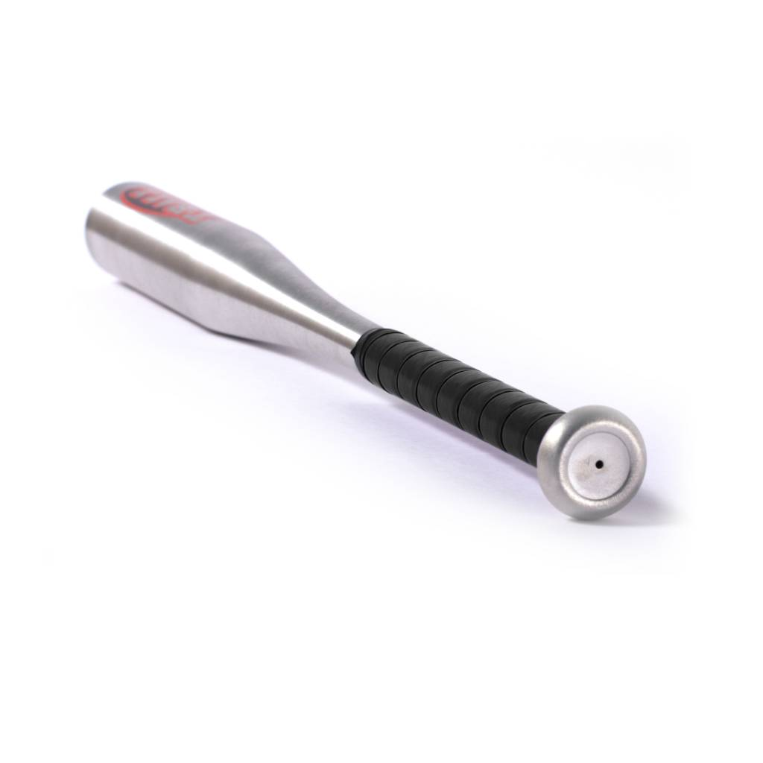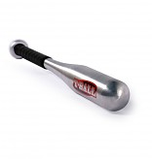

Batte en **aluminium** de modèle **6061** très résistante, idéal pour les jeunes débutants (entre 5 à 7 ans).

Prise en main très agréable grâce à un très bon grip haute qualité.

Idéale pour les entraînements et la compétition.

**Données techniques :**

Longueur :

* 25" (66 cm)

Ratio :

* – 5
* **A noter :** plus le ratio est élevé, plus la batte seras maniable.

**Couleur : Gris métal**



Poids :

* 25 " : 15 oz (421,5 g)